Как проходят занятия по методикам программы «МИР УВЛЕЧЕНИЙ»
В прошлом году я работала в 4 б классе по данной программе. Занималось 12 человек.
Мы работали по тетради «Обо мне и для меня».
Тетрадь очень хорошая, интересная. В ней много заданий. Они разнообразны и направлены на развитие творческого , интеллектуального и нравственного потенциала учеников. На занятиях идет формирование представлений детей об эмоциях и их значении в жизни человека.
Дети учились управлять своими эмоциями в разных жизненных ситуациях.
Обучение происходит через игры «Палитра эмоций», рисунки, тестирование, ответы на вопросы. Но, особенно интересно то, что в этой тетрадке есть домашнее задание, которое дети выполняют дома, вместе с родителями. Эти семейные задания очень хорошо помогают учиться общаться и управлять эмоциями.
Выполняя эти совместные задания дети могут узнать о способах работы с эмоциями у своих родителей, расскажут им о своем изучении эмоций.
На занятиях мы много говориЛИ об умении управлять своими отрицательными эмоциями. Сравнивать их с цветом, цветами и другими предметами. РаботаЛИ в паре, группе и самостоятельно. Ученики выполняЛИ творческие задания, направленные на развитие умения «Считывать» эмоции и управлять ими.
Очень нравится детям работа в разделе тетрадки «Сад души». После каждого занятия мы отправляемся в этот сад и «садим» в нем какие-то эмоции. Рисуем полянки «Грусти», «Радости», «Злости», «Страха»,
«Интереса» и т.д.
Дети начинают понимать, чтобы управлять эмоциями, надо учиться узнавать их по жестам, мимике, голосу и т.д.
Но, самое главное, дети понимают зачем им уметь управлять эмоциями.
Чтобы избежать конфликтов, плохих поступков, чтобы не навредить окружающим их людям. Поэтому, я уверена, что такая работа очень важна и актуальна в наше время, когда многие не сдерживают или не умеют сдерживать отрицательные эмоции, что ведет к печальным последствиям. Еще она интересна и значима из-за того, что в ней есть совместная работа детей и родителей.
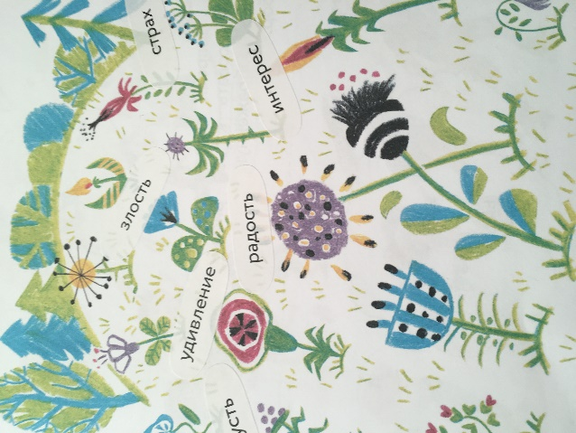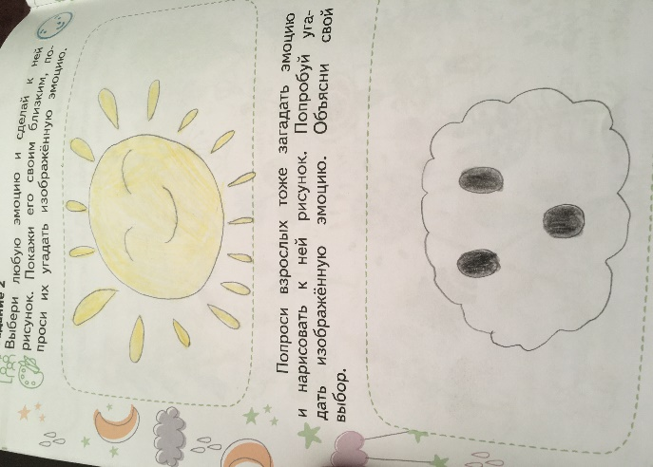
Работа в тетрадях, сад души. Угадай эмоцию.
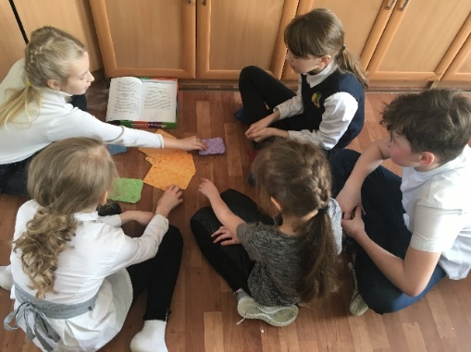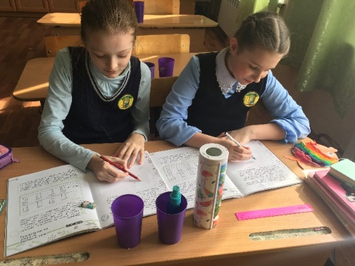
Игра «Палитра эмоций», занятие. Игра «Путь в будущее»
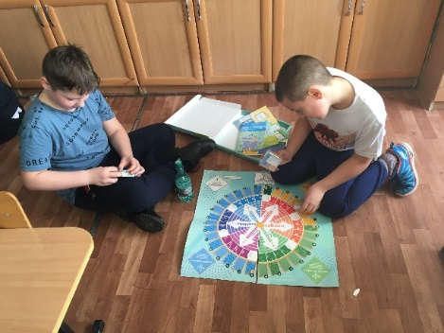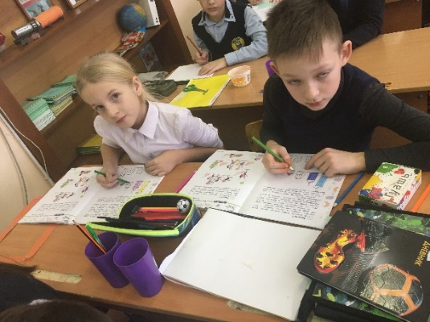
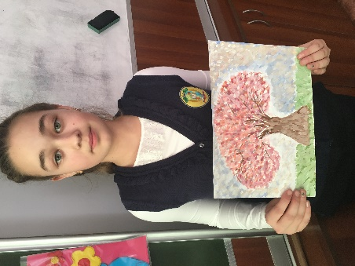 «Сад души» Алины.
Работа по программе «Мир увлечений» активно помогает мне и в этом году, с первоклассниками успешно решать задачи по развитию их познавательного, творческого, эмоционально- волевого потенциала.
Вот уже 6 лет я и мои «бывшие» ученики занимаемся театральной деятельностью. За это время мы поставили спектакли:
- «Детская рождественская молитва»
- «Волк и семеро козлят»
- «Щелкунчик»
- «Баллада о прокуренном вагоне»
- «Морозко»
- «Наше детство»
- «Дети войны»
- «Стихи Р.Рождественского»
- «Шукшинские чтения»
- «Снежная королева»
- «Письма с фронта»
- Спектакли к 8 марта.
- Инсценированная песня «Казаки».
В этом году успешно выступили на районном фестивале, заняв 3 место.
С первоклассниками поставили большой спектакль «Кошкин дом», в котором использовали танец, песенки, музыку. Сейчас завершили работу над музыкальным спектаклем «Мое детство, разноцветное».
Большую помощь нам оказывают родители. Они помогают с музыкальными моментами, шьют костюмы, делают реквизит, рисуют афиши. А главное, являются самыми добрыми и преданными поклонниками и зрителями.
Работа по данной программе позволяет успешно развивать не только творческие, но еще интеллектуальные возможности ребенка. Я всегда веду предмет внеурочной деятельность «Я- исследователь», где ученики постигают мудрость добывания знаний самостоятельно! С прошлым классом я приняла участие в конкурсе «Я- исследователь» 4 раза. И всегда мы были среди победителей. В этом году мы представляли на данный конкурс 3 исследовательские работы: 1. КАК ВЛИЯЕТ ЦВЕТ ГЛАЗ НА УВЛЕЧЕНИЯ
ЧЕЛОВЕКА 2. КАК ИМЯ ЧЕЛОВЕКА ВЛИЯЕТ НА ЕГО СУДЬБУ
3. Любят ли в семьях моих одноклассников растворимый кофе и не опасен ли он для детей.
Наши работы были высоко оценены на конкурсе. А одна стала победителем. 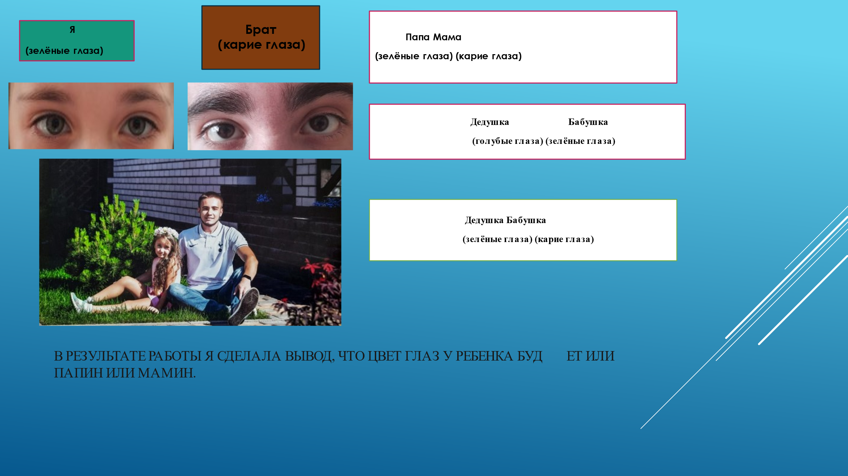
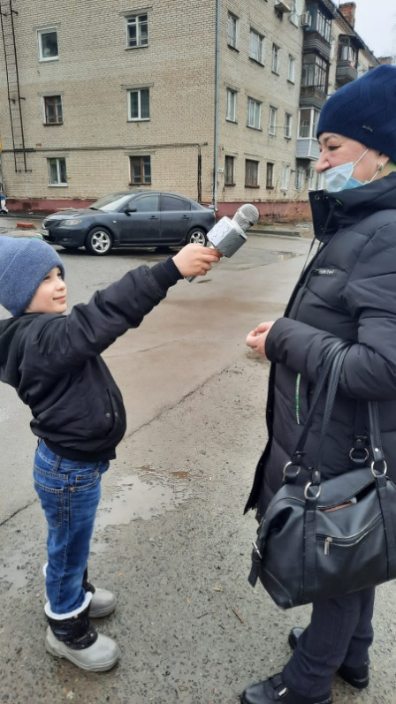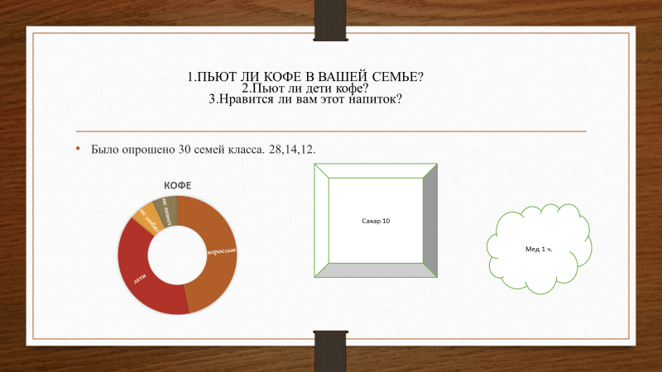
Кроме этого, мои ученики самые активные участники конкурсов разного уровня и очень разных направлений. Многие становятся победителями.
В классе постоянно действует выставка рисунков, которые мы рисуем на занятии по внеурочной деятельности «Синий кот». Там ученики осваивают разные техники нетрадиционного рисования.
Итогом таких занятий можно считать то, что многие рисунки, отправленные на конкурсы, становятся победителями.

